２００９年１１月２６日
昭和電工アルミ販売株式会社
アルミ製高放熱ＬＥＤ照明器具の販売開始について
－植物工場・トンネル・スタジアム等での採用を目指す－
昭和電工株式会社（社長：高橋 恭平、本社：東京都港区）の連結子会社である昭和電工アルミ販売株式会社（社長：渡邊 芳一、本社：大阪市阿倍野区、以下、ＳＤＡＴ）は、玉川大学農学部（所在地：東京都町田市）渡邊 博之教授と共同で、このたび高放熱性に優れたアルミ製ＬＥＤ照明器具を開発いたしました。本ＬＥＤ照明器具は、２０１０年３月に完成予定の玉川大学農学部植物工場研究施設に採用が決定しており、ＳＤＡＴでは、 ２０１０年初より販売を開始いたします。
植物工場、トンネル、スタジアム等で使われる照明の場合、長期間に亘って安定的に多光量を確保することと、光源の交換頻度を少なくして保守作業の効率化を図ることの両立が求められます。ＬＥＤ照明においてこれらの条件を満たすためには、ＬＥＤ素子の放熱対策をとることにより、発光するＬＥＤ素子の発熱が発光効率を徐々に低下させる問題を防ぐ必要があります。ＳＤＡＴは、玉川大学農学部と共同で、アルミニウムの高放熱性と電子機器の放熱技術を活用して、ＬＥＤ素子を直接アルミニウム板に搭載する構造の高放熱プリント配線回路基板を製作し、その背面にアルミニウム押出形材（注）の水冷式冷却器を装着した高放熱ＬＥＤ照明器具を開発いたしました。
樹脂でパッケージしたＬＥＤを電気絶縁樹脂製のプリント基板上に実装する従来方式ではＬＥＤ素子の発熱による発光効率の低下が生じますが、今回開発した高放熱ＬＥＤ照明器具の場合、ＬＥＤ素子の温度を室温より数度上昇する程度に抑えることができることからこうした問題を回避することが可能となります。また冷却方式が水冷ではなく空冷の場合であっても、アルミニウムの高放熱性により、素子の温度上昇を大幅に抑制できます。
ＳＤＡＴでは、水冷・空冷両方に対応し、もう一つの発光効率低下の原因である防湿レベルにも配慮したＬＥＤ照明器具の販売を２０１０年初より開始いたします。高湿度環境下で高出力が求められる植物工場、トンネル、スタジアム等をはじめ、高出力照明で高温になる劇場およびスタジオ照明等での採用を目指し、２０１２年には売上高を１０億円とする計画です。
以上

（注）アルミニウム押出形材：加熱した板・棒状等のアルミニウム材を金型に当てて強く押し出すことにより製造する金型の断面と同じ形状のアルミニウム製品

- 報道機関お問合せ先：昭和電工㈱ IR・広報室 ０３－５４７０－３２３５
- お客様お問合せ先：昭和電工アルミ販売㈱ 技術・開発本部０６－４９６７－４０２６

【ご参考】
１．従来方式と今回開発したアルミ製ＬＥＤ照明器具の概念図
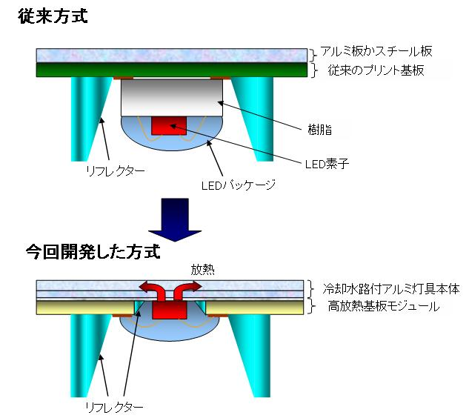

２．アルミ製ＬＥＤ照明器具の外観写真

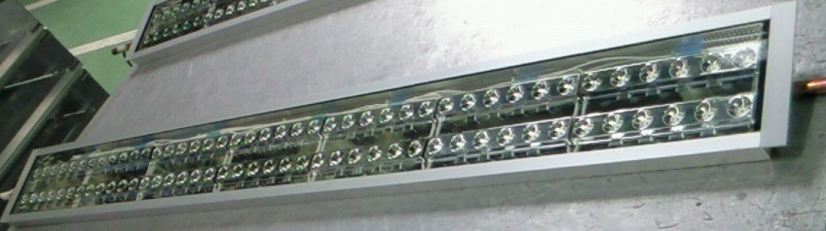

３．ＳＤＡＴ概要

社名： 昭和電工アルミ販売株式会社
本社所在地： 大阪市阿倍野区
代表者： 渡邊 芳一
資本金： ２億４９６０万円
出資構成： 昭和電工１００％
事業内容： アルミニウム圧延品、アルミニウム押出形材、熱交換器製品、ＯＡ機器・産業機械、包装資材用部材、アルミニウム加工品の製造および販売
従業員数： 約１００名

